Муниципальное бюджетное дошкольное образовательное учреждение
«Детский сад общеразвивающего вида №6 с приоритетным осуществлением деятельности по физическому направлению развития воспитанников»

Детско-родительский проект
«Музыка Рождества»

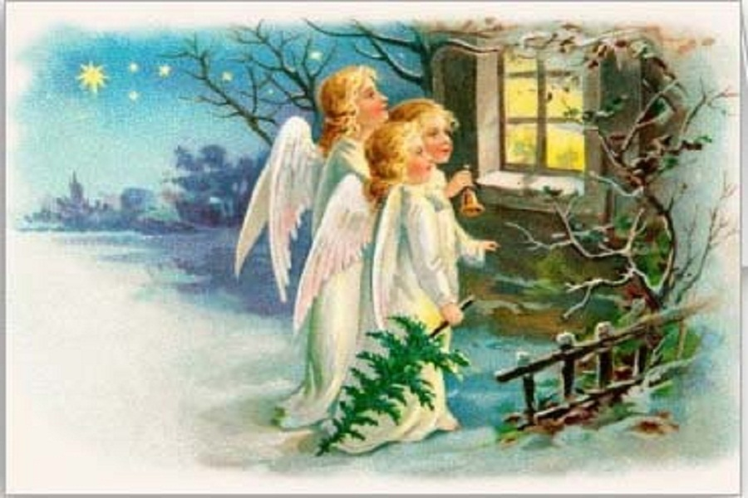
(возрастная категория детей – от 6 до 7 лет,
срок реализации проекта 15.12.2014-19.01.2015г.г.)

Составители: Антипова В.Г.
Назарова О.И.
Воспитатели 1 кв. категории
Дубакова Е.В.
Музыкальный руководитель

Красноуфимск 2015

2014- 2015 учебный год

Содержание проекта

1. Описание проекта
 | 1.1 | Актуальность проекта ……………………………………….. | 3
 | 1.2. | Цель, задачи проекта………………………………………….. | 3
 | 1.3. | Ведущие принципы реализации проекта……………………. | 3
 | 1.4. | Участники проекта……………………………………………. | 4
 | 1.5. | Сроки реализации проекта…………………………………… | 4
 | 1.6. | Ожидаемые результаты………………………………………. | 4
 | 1.7. | Этапы реализации проекта…………………………………… | 5
 | 1.8. | Взаимодействие в процессе реализации проекта…………… | 8
Литература ……………………………………………………………………. |  |  | 9
Приложение…………………………………………………………………… |  |  | 10

Описание проекта

  - Актуальность проекта
Зима – это не только самое долгое время года, но и самое богатое на праздники. Это и Новый год, и Святки, и Крещение, и конечно, праздник Рождества Христова. Рождество – один из самых главных и любимых христианских праздников в России, который имеет глубокие исторические корни и давние традиции. Свои рождественские традиции сложились и в нашем МБДОУ детский сад 6.
Для того чтобы празднование Рождества запомнилось детям, вызвало положительный, эмоциональный отклик в их душе, прошло ярко, было насыщено интересными мероприятиями и видами деятельности, свойственными для детей седьмого года жизни, мы разработали познавательный, практико-ориентированнный проект «Музыка Рождества».
  - Цель, задачи проекта
Создание условий для формирования у воспитанников первичных представлений о празднике Рождества.
В качестве основных задач проекта были определены:
- Приобщение воспитанников к традиции празднования Рождества в детском саду и семье.
- Развивать творческие способности воспитанников, совершенствовать их исполнительские умения и навыки.
- Создание положительного эмоционального настроя, праздничного настроения.
- Установление более тесных взаимоотношений детей и их родителей, и педагогов.
- Воспитывать духовно-нравственные качества: доброту, великодушие, щедрость; желание дарить людям радость.
1.3. Ведущие принципы реализации проекта:
- принцип прогностичности обусловлен самой природой проектирования, ориентированного на будущее состояние объекта;
- принцип пошаговости: природа метода проектов предполагает постепенный переход от проектного замысла к формированию образа цели и образа действий. От него – к программе действий и ее реализации. Причем, каждое последующее действие основывается на результатах предыдущего;
- принцип нормирования требует обязательности прохождения всех этапов создания проекта в рамках регламентированных процедур, в первую очередь связанных с различными формами организации мыследеятельности воспитанников;
- принцип обратной связи напоминает о необходимости после осуществления каждой проектной процедуры получать информация о ее результативности и соответствующим образом корректировать действия;
- принцип продуктивности подчеркивает прагматичность метода проектов, обязательность ориентации проектной деятельности на получение значимого и реального результата, имеющего прикладную значимость;
- принцип культурной аналогии указывает на адекватность результатов проектирования определенным культурным образцам. Чтобы быть включенным в процесс, необходимо научиться понимать и чувствовать своё место в нем, формулировать собственный взгляд на проблему;
- принцип саморазвития касается как субъекта проектирования на уровне ветвящейся активности участников, так и порождения новых проектов в результате реализации поставленных целей.
- полноценное проживание ребенком этапа детства - дошкольного возраста, обогащение (амплификация) детского развития;
- построение образовательной деятельности на основе индивидуальных особенностей каждого ребенка, при котором сам ребенок становится активным в выборе содержания своего образования, становится субъектом образования;
- содействие и сотрудничество детей и взрослых, признание ребенка полноценным участником (субъектом) образовательных отношений;
- поддержка инициативы детей в различных видах деятельности;
- сотрудничество детского сада с семьей;
- приобщение детей к социокультурным нормам, традициям семьи;
- формирование познавательных интересов и познавательных действий ребенка в различных видах деятельности.
- возрастная адекватность дошкольного образования (соответствие условий, требований, методов возрасту и особенностям развития);
- учет этнокультурной ситуации развития детей.

1.4 . Участники проекта
- дети седьмого года жизни;
- педагоги: воспитатели подготовительной группы, музыкальный руководитель;
- родители детей седьмого жизни.

1.5. Сроки реализации проекта: с 15.12.2014 года по 14.01.2015 года.

1.6. Ожидаемые результаты
Для детей:
- получение первичных представлений о празднике Рождества;
- сформированная потребность воспитанников в подготовке к рождественскому празднику;
Для педагогов МБДОУ детский сад 6:
- приобретение навыков организации психолого-педагогической работы, направленной на приобщение воспитанников и их родителей к традициям празднования Рождества в детском саду и семье.
- приобретение навыков организации взаимодействия с родителями, направленной на формирование и укрепление семейных ценностей.
Для родителей воспитанников:
- представление об уровне развития своего ребенка через наблюдение в деятельности на фоне других детей группы;
- возможность участия родителей в проекте «Музыка Рождества» и празднике «Рождественские посиделки».
1.7. Этапы реализации проекта
Деятельность по реализации проекта состоит из нескольких этапов: Подготовительно-организационный, подготовительно-обучающий, презентационный и подведение итогов.

Этапы совместной деятельности | Деятельность педагогов | Деятельность детей и родителей, выполнение которой приведет к достижению запланированных результатов
Подготовительно-организационный этап:  - определение проблемы, отвечающей потребностям детей;  - постановка цели проекта, его мотивация  - привлечение детей к участию в планировании деятельности и реализации намеченного плана. | - Осуществляют предварительную работу с детьми по определению тематики проекта и планирование деятельности детей седьмого года жизни в проекте «Музыка Рождества», используя модель трех вопросов:  «Что вы знаете о Рождестве?»  «Что бы вы хотели узнать об этом празднике?»  «Где вы можете узнать о Рождестве?»;  - Информируют родителей о содержании проекта, их роли в реализации проекта;  - Предлагают родителям сходить в храм на экскурсию, посмотреть вертеп;  - Просят родителей изготовить совместно с детьми символ Рождества – маленькую рождественскую елочку;  - Предлагают родителям поучаствовать в подготовке номеров для итогового мероприятия.  - Музыкальный руководитель создает и оформляет диск с музыкальным сопровождением к проекту «Музыка Рождества».  - Оформляют альбомы, ширмы, дидактические игры о Рождестве.  - Проводят консультацию «Рождество – семейный праздник».  - Разрабатывают буклеты «Символы Рождества», «Веселые игры на Рождество», «Советы по организации семейного торжества». | - Выражают собственные мысли.  - Выражают собственные мысли по теме проекта.  - Распределение заданий к празднику «Рождественские посиделки»:  Семья Могильниковых – рождественские колядки.  Семья Тетериных, Медовых, Петуховых – рождественские вертепы.  Семья Сапегиных – частушки.  Семья Козионовых – песня «Рождественская звезда».  Семья Семакиных – рождественские пироги.
Практический этап:  - совместная деятельность взрослого и детей по достижению результата. | Реализация содержания психолого-педагогической работы:  Познавательно-исследовательская деятельность.  - ознакомление детей с историей праздника и традициями празднования (беседы: Рождественская елка, венок, открытки, подарки, стол, колядки)  Конструирование.  - Изготовление подарков для родителей: рождественские венки и ангелы.  Коммуникативная деятельность.  - Рассматривание репродукций картин русских художников с рождественской тематикой: Б.Кустодиев «Ярмарка»;  А.Киевшенко «Колядки» (иллюстрация к повести Гоголя «Ночь перед Рождеством»).  - Разучивание стихотворений о Рождестве, о зиме.  Чтение рассказов:  П.Бажов «Серебряное копытце»;  Л.Медведев «В сочельник»;  А.Плещеев «Елка в школе»;  О.Ефремова «Рождество Христово».«Первая рождественская ночь», «Рождение Христа», «Рождественский ангел», «Звезда, ведущая в Вифлеем»  Заучивание стихотворений:  К.Бальмонт «Снежинка», «Рождество»;  Художественно-эстетическая деятельность.  - Рисование «Рождение Христа», «Рождественский ангел».  Музыкальная деятельность.  - Разучивание и пение колядок, песен о Рождестве.  - Слушание: колокольный звон; «Рождественский тропарь»; П.Чайковский «Декабрь. Святки» из цикла «Времена года».  - Разучивание народных игр: «Пирог», «Колечко», «Волшебные валенки», «Метелица», «Золотые ворота».  - Закрепление танца «Зимушка-зима».  Театрализованная деятельность.  - Выход в микрорайон «Учхоз» с мини-спектаклем «Пришла Коляда – отворяй ворота».  Взаимодействие с родителями.  - Изготовление вертепов.  - Подготовка музыкальных номеров на праздник: «Рождественская песенка», «Колядки».  - Рождественские пироги – организация чаепития для детей.  Образовательная деятельность в режимные моменты.  - Дидактическая игра «Укрась икону».  - Сюжетно-ролевая игра «Ждем гостей»  - Экскурсия на р. Уфа в Крещение: рассматривание купели и наблюдение за купающимися. | - слушают воспитателя и отвечают на вопросы, размышляют.  - изготавливают подарки, радуются полученному результату.  - рассматривают, высказывают свои мысли о картине.  - разучивают стихи.  - Выполняют рисунок, радуются полученному результату.  - слушают, исполняют, эмоционально реагируют, играют.  - инсценируют колядки.  - готовятся к празднику.  - играют с дидактические и сюжетно-ролевые игры, размышляют.
Презентационный этап:  Презентация результатов | - Выставка рождественских вертепов, изготовленных детьми совместно с родителями.  - Выставка фотоальбомов «Маленькая Рождественская елочка», «Семейная экскурсия в храм».  - Ширма «Детско-родительский проект «Музыка Рождества».  - Выставка детских рисунков.  - Выставка детских поделок – Рождественский венок и Рождественский ангел.  - Итоговое мероприятие «Рождественские посиделки», совместно с родителями. | - Дети демонстрируют свои знания о празднике Рождества, рассказывают стихи, поют песни и колядки, танцуют, играют в игры, презентуют свои работы, дарят родителям подарки.
Этап подведения итогов:  - совместный анализ выполнения проекта, переживание результата | Обсуждают с детьми их деятельность по проекту и как прошел праздник «Рождественские посиделки». | Участвуют в диалоге, описывая деятельность, которой они занимались в течение месяца. Вспоминают, о Рождественских традициях, о том, как праздновали Рождество дома, как ходили колядовать по микрорайону Учхоз.  Делятся впечатлениями о рождественском празднике, своими чувствами, эмоциями.

1.8. Взаимодействие в рамках проекта
Для реализации проекта необходима, поддержка администрация МБДОУ детский сад 6 (обеспечение материально-технической базы для реализации проекта).

Список информационных источников

1.Блинова Г.П. «Русские народные праздники». М.: Вузовская книга, 2000.
2.Гаврилова И.Г. «Истоки русской народной культуры в детском саду». СПб.: Детство-Пресс, 2008.
3.Дайн Г. «Детский народный календарь». М.: Детская литература, 2001.
4.Доронова Т.Н.А « Играем в театр». М.: Просвещние, 2005.
5.Зацепина М.Б., Антонова Т.В. «Народные праздники в детском саду». М.: Мозаика-Синтез, 2008
6.Истомин С.В. Энциклопедия « Я познаю мир. Русский народ: традиции и обычаи». М.: АСТ: Астрель: Хранитель, 2007.
7.Капранова Л.Н. «Бабушкины забавушки». Ростов на Дону: Феникс, 2008.
8.Лялина Л.А. «Народные игры в детском саду». М.: ТЦ Сфера, 2009.
9.Харлицкий М.С., Хромов С.С. «Русские праздники, народные обычаи, традиции, обряды». М.: Издательство Российского университета дружбы народов, 1996.
10.Щеткин А.В. «Театральная деятельность в детском саду». М.: Мозаика-Синтез, 2008
11. Журналы «Свечечка» 2007, 2008, 2009 гг
12. Левкодимов Г. Е. «Рождественская елка», АОЗТ РИФМЭ, Москва, 1996г
13.Тихомирова Л. Ф. Упражнения на каждый день: развитие внимания и воображения дошкольников. Ярославль: Академия развития, Академия, К. 1999

